6. Roztoky-definujte pojmy: pravý roztok, koloidný roztok, rozpúšťadlo, rozpustená látka, nasýtený roztok, nenasýtený roztok, rozpustnosť látky, elektrolyt. Akými spôsobmi môžeme vyjadrovať zloženie roztokov? Aké typy roztokov poznáte podľa skupenstva? Uveďte konkrétne príklady.

Roztok-homogénna zmes zložená z rozpúšťadla a rozpúšťanej látky

Pravý roztok-roztok, ktorého veľkosť častíc je menší ako 10-9

Koloidný roztok-roztok, ktorého veľkosť častíc je od 10-7 po 10-9

-lymfa, krvná plazma, dym, hmla, smog, mydlový roztok

Rozpúšťadlo-tekutá fáza, ktorá rozpúšťa pevnú, kvapalnú alebo plynnú látku za vzniku roztoku

-najčastejším rozpúšťadlom je voda-> vodný roztok

-organické rozpúšťadlá-éfer, benzén, chloroform ->nepolárne

-iné-benzín, acetón, etOH

Rozpustená látka-látka, ktorá je rozpustená v roztoku

Nasýtený roztok-roztok, pri ktorom sa pri určitej teplote nerozpúšťa už ďalšie množstvo danej látky

Nenasýtený roztok-ak roztok obsahuje menej rozpustnej látky ako udáva hodnota rozpustnosti

Rozpustnosť látky-hmotnosť látky, ktorá sa pri danej teplote rozpustí,

pričom vznikne nasýtený roztok

-závisí od->rozpúšťanej látky, rozpúšťadla, teploty

a tlaku pri plyne

-udáva sa v chemických tabuľkách->

m v g/100g rozpúšťadla

m v g/100g nasýteného roztoku

koncentrácia nasýteného roztoku v mol/dm3

Elektrolyt-roztok, ktorý obsahuje voľné pohyblivé ióny a vedú elektrický prúd

-roztok NaCl, tavenina NaCl

Spôsoby vyjadrovania zloženia roztokov:

1. Hmotnostný zlomok-bezrozmerné číslo, vyjadrené v %*100

$w\left(A\right)=\frac{m\left(A\right)}{m_{θ}}$ w<1

$m_{Θ}=m\left(A\right)+m\left(ϰ_{2}ϑ\right)$ w=0,8=80%-ný

w(H2O)=0 w(tuhej látky)=1

1. Objemný zlomok-vyjadrený v %

$φ\left(A\right)=\frac{v\left(A\right)}{v_{Θ}}$

1. Koncentrácia látkového množstva-hodnota aj > ako 1

$n=\frac{m}{M}$ $c=\frac{\frac{m}{M}}{\frac{v}{1}}=\frac{m}{Mv}$ jednotka mol*m3

1. Zmiešavanie roztokov:

zahusťovanie-> w $m_{1}w_{1+m_{2}}w_{2}=\left(m_{1}+m_{2}\right)w$

zrieďovanie-> w $C_{1}v_{1+C_{2}}v_{2}=C\left(v_{1}+v_{2}\right)$

ak pridávam H2O-> 0

tuhá látka-> 1

Typy roztokov podľa skupenstva-závisí od teploty a tlaku

-môžu byť:-plynné-zemný plyn, čist

-kvapalné-sklo, krv, ocot, minerálka, peroxid vodíka

-tuhé-sklo, oceľ, bronz

17. V laboratóriu bolo v jednej kadičke 150g 20%-ného roztoku látky X a v inej 450g 60%-ného roztoku látky X. Laborantka obidva roztoky zmiešala. Akú hodnotu hmotnostného zlomku napísala na štítok, ktorým označila výsledný roztok?

m1=150g m1w1+m2w2=m3w3

w1=20%=0,2 150g*0,2+450g*0,6=600g*w3

m2=450g 30+270=600*w3

w2=60%=0,6 0,5=w3

m3=150g+450g=600g 0,5*100=50%

w3=? Na štítok laborantka napísala hmotnostný zlomok 0,5

alebo 50%-ný roztok.

18. Ktoré historické modely umožnili súčasné poznanie atómu? Definujte atóm a popíšte jeho stavbu. Definujte protónové a nukleónové číslo na konkrétnom príklade. Vysvetlite, ktorými pravidlami sa riadi elektrónová konfigurácia atómov a vysvetlite tieto zákonitosti. Aký je rozdiel medzi nuklidom a izotopom? Uveďte príklady prvkov, ktoré sa vyskytujú vo forme izotopov.

Modely:

1. Stacionárny model-objavil Joseph John Thomson 1897-pudingový model

-atóm je kladne nabitá guľa a v nej sú elektróny

roztrúsené podobne ako piškóty v pudingu

1. Rutherfordov model-planetárny model-1. oficiálne uznaný model

-elektróny krúžia okolo kladne nabitého jadra

podobne ako planéty okolo Slnka

1. Bohrov model-upravený planetárny model Nielsom Bohrom

-v jadre je sústredená takmer celá hmotnosť atómu, ale

elektróny obiehajú po kružniciach s istým polomerom-

dráhu nazval orbit

1. Sommerfeldov model-elektróny sa pohybujú po dráhe elipsy
2. Kvantovo-mechanický/vlnovo-mechanický model-vychádza z poznatkov

kvantovej mechaniky

-autori: Brolie, Heisenberg, Born, Schrödinger

-umožňuje vypočítať pravdepodobnosť s akou sa elektrón vyskytne v atóme=>priestor, kde sa na 99% nachádza- volá sa orbitál

Atóm-grécky atomos-nedeliteľný

-1. názor bol, že látky sú zložené z malých nedeliteľných častíc-atómov

(Leukippós a Demokritos)

-19. storočie-John Dalton vypracoval atómovú teóriu:

1. Prvky sú zložené z malých nedeliteľných častíc-> atómov Atómy rovnakého prvku sú rovnaké, rozdielnych prvkov sa líšia hmotnosťou a inými vlastnosťami.

2. Počas chemickej reakcie nastáva spájanie, oddeľovanie a prestupovanie atómov. Atómy nevznikajú, nezanikajú a atómy jedného prvku sa nemôžu premeniť na atómy iného prvku.

3. Spájaním dvoch alebo viacerých atómov vznikajú chemické zlúčeniny.V zlúčenine pripadá na jeden atóm prvku vždy rovnaký počet atómov iného prvku.

Na opis atómov-> elektrón, protón a neutrón

-elektrón objavil Joseph John Thomson roku 1897

-protón bol objavený roku 1911-> cez fóliu zlata/Au-> kladná častica,

niektoré častice sa odrazili naspäť

-neutrón bol objavený roku 1932 Rutherfodom a Chedwickom

-neuter-žiadny z dvoch

Stavba atómu: obal-vrstvy K, L, M, N, O, P, Q

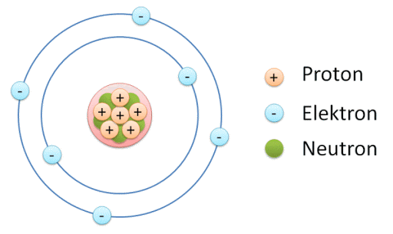

Jadro=nucleus- protóny+neutróny

Protónové a nukleónové číslo:

Protónové číslo-udáva počet elektrónov a protónov, a poradie v PSP, označuje sa Z

Nukleónové číslo-hmotnostné-udáva počet protónov a neutrónov-označenie A

A

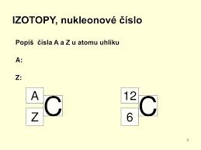 Z

Z=6, čo znamená, že v uhlíku sa bude nachádzať 6 protónov aj elektrónov, keďže atóm je elektroneutrálny

A=12 udáva počet neutrónov a protónov, tak preto od nukleónového čísla odrátame počet protónov a vyjde nám počet neutrónov 12-6=6

Elektrónová konfigurácia-usporiadanie elektrónov v elektrónovom obale v orbitáloch,pravidlá elektrónovej konfigurácie

1.Výstavbový princíp-najprv sú obsadzované orbitály s nižšou energiou až potom s vyššou

1s22s22p63s23p64s23d104p65s24d105p66s24f125d106p67s2

2. Pauliho vylučovací princíp-v každom orbitály môžu byť prítomné iba dva elektróny a musia sa líšiť aspoň jedným kvantovým číslom (spinovým)

3. Hundovo pravidlo-orbitály sa obsadzujú najprv po jednom elektróne s rovnakým spinom

Nuklid-látka, ktorá ma rovnaké protónové aj nukleónové číslo -uhlík, dusík

Izotop-prvok zložený z atómu s rovnakým líši sa len nukleónovým

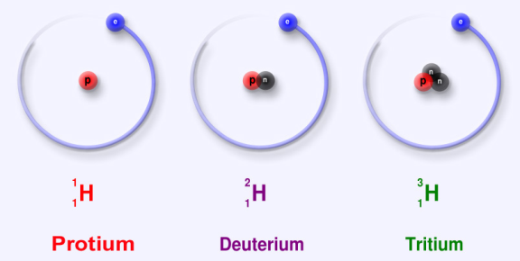 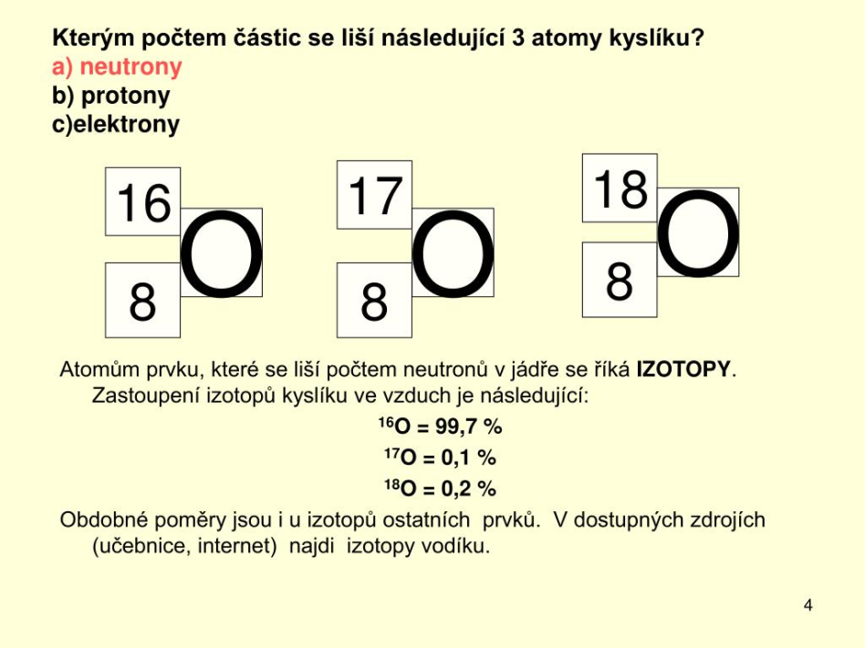

1. Určte aký je maximálny počet elektrónov pri obsadení všetkých orbitálov s hlavným kvantovým číslom n=3

K n=1 s=2 elektróny

L n=2 s=2 elektróny p=6 elektróny

M n=3 s=2 elektróny p=6 elektróny d=10 elektróny => 18 elektróny

1. Aký orbitál je charakterizovaný číselnými hodnotami týchto kvantových čísel: n=2, l=1?

|  |  |  |  |  |
| --- | --- | --- | --- | --- |
| l | 0 | 1 | 2 | 3 |
|  | s | p | d | f |

n=2, l=1

n=1 l=(n-1)=0

n=2 l=(n-1)=0, 1 ........... orbitál p

1. Máme elektroneutrálny atóm s elektrónovou konfiguráciou: 1s22s22p63s13p1. Rozhodnite, či táto konfigurácia zodpovedá základnému alebo excitovanému stavu daného atómu.

Odpovedá excitovanému stavu, pretože 3s orbitál obsahuje iba jeden elektrón a dodaním energie excitoval do 3p orbitálu. Základný stav by vyzeral 3s23p0.

1. S využitím rámčekového diagramu umiestnite 8 elektrónov do 3d orbitálu. Aké pravidlá a zákonitosti ste uplatnili pri ich umiestňovaní.

|  |  |  |  |  |
| --- | --- | --- | --- | --- |
|  |  |  |  |  |

d orbitál

Využité pravidlá: 1. Hundovo pravidlo-obsadzovanie orbitálov najprv po

jednom elektróne s rovnakým spinom až tak s opačným

2. Pauliho vylučovací princíp-v každom orbitály môžu byť

iba dva elektróny a musia sa líšiť aspoň jedným kvantovým

číslom (spinový)